被災した償却資産の減価償却費の計算方法および決算書の書き方

- 本資料の位置づけ
本資料は、被災した償却資産について「修繕費と資本的支出の額との区分が可能な場合」と「修繕費と資本的支出の額との
区分が困難である場合」における固定資産台帳への登録方法などについて設例を用いて説明しているものです。
なお、具体的な登録内容等につきましては、最寄りの税務署もしくは税理士等に御相談頂きます様、お願い申し上げます。

- 青色申告決算書(減価償却費の計算)における被災した償却資産の記載について
被災した償却資産は、損壊部分・残存部分・資本的支出部分の3項目に分けて青色申告決算書３ページの「減価償却費の計算」
に記載します。
ネットde記帳では、被災した償却資産に該当する資産を一度削除して頂き、当資産を3項目に分けて再登録して頂く必要が
ございます。

- 固定資産台帳および決算書への記載例
[償却資産情報]
取得資産：店舗（建物）
取得日：2001年04月01日 取得価額：20,000,000円
償却方法：定額法（耐用年数：20年、償却率 0.050）
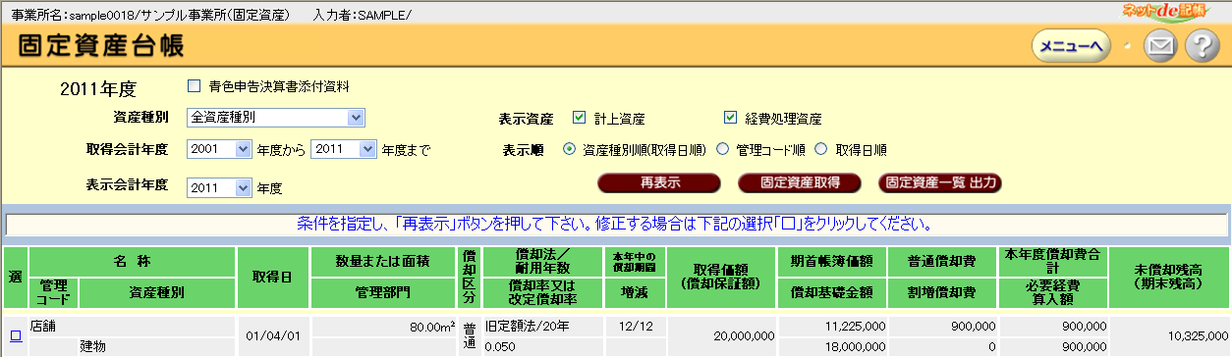

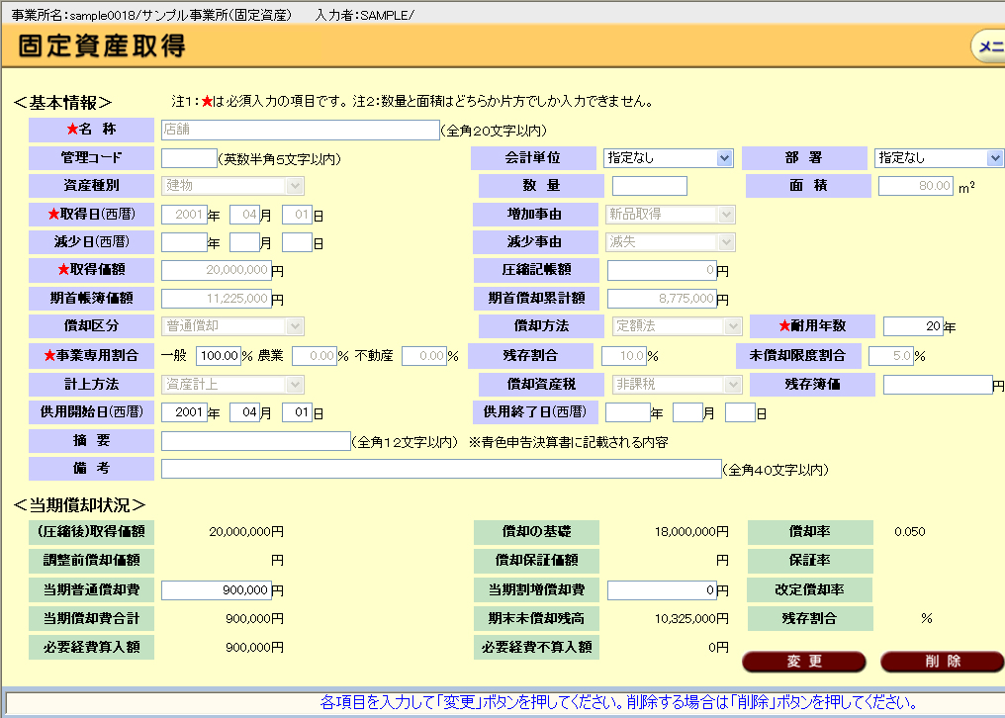
(1) 修繕費と資本的支出の額との区分が可能な場合
[被災した償却資産情報]
・平成13年1月に20,000,000円で取得した店舗（木造・耐用年数：20年・償却率：0.05%）
平成23年3月11日に被災（被害割合：5％^{※1}） ※1…被災割合について○○をご参照下さい
・被災直前の帳簿価額 11,000,000円
被災直前の帳簿価額＝2011年度の期首帳簿価額－2011/01～2011/03までの減価償却費
11,000,000円＝11,225,000円－900,000円×3/12カ月
・資産損失額 550,000円
資産損失額＝（取得価額－取得時から損失を生じた期間までの減価償却費の合計）×被害割合
550,000円={20,000,000円－(8,775,000円^{※２}＋900,000円×3/12カ月)}×5％
※2…2011年度の期首償却累計額
・平成23年7月に全額修繕費用として 700,000円を支出
・平成23年8月に店舗に係る保険金 500,000円を受領
  - 損壊部分の償却資産の登録
損壊部分の取得価額を基に2011年1月～3月までの減価償却費を計上します。
なお、未償却残高 550,000円は、「資産損失」となるため翌期への未償却残高は 0円となります。
また、当資産については一度登録後に「資産損失」とする内容に変更して下さい。
一度登録し、再度画面を開くと減少日および減少事由が入力できるようになります。
なお減少日は、被災日もしくは被災月末でご登録して下さい。
★取得価額：損壊部分に当たる取得価額を入力する
損壊部分の取得価額＝取得価額×資産損失額÷被災直前の帳簿価額
期首帳簿価額：損壊部分に当たる期首帳簿価額を入力する
損壊部分の期首帳簿価額＝取得価額÷損壊部分の取得費×被災直前の帳簿価額
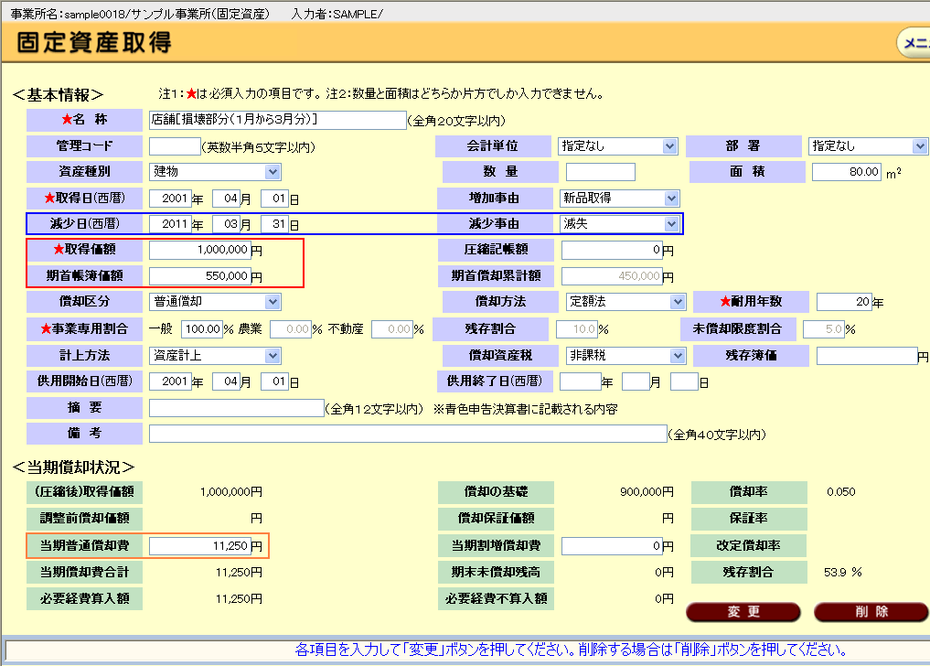
損壊部分の取得価額を基に2011年1月～3月までの減価償却費を計上する。
損壊部分の償却費＝償却の基礎額×償却率×3/12

  - 残存部分の償却資産の登録
残存部分の減価償却費を計上します。
摘要欄に「H23.3.11 被災」と入力する。
なお、償却済み資産(5年均等償却を適用されている資産)
また、青色申告決算書の特殊事情欄にて被災した資産の残存部分の当初の取得価額を記載する。
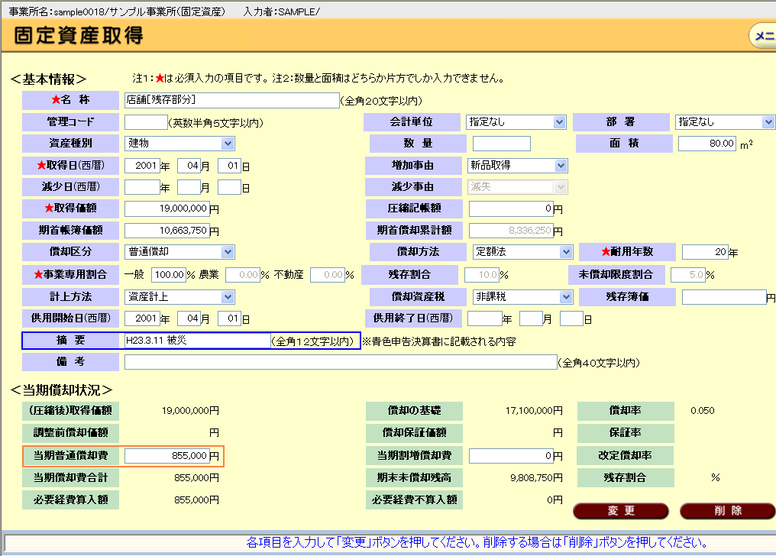
残存部分の減価償却費を計上する
残存部分の償却費＝償却の基礎額×償却率

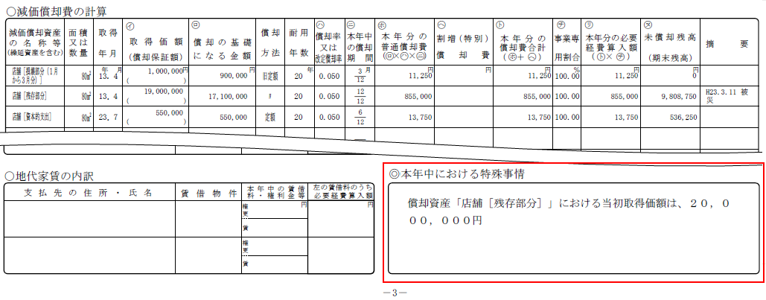
  - 資本的支出部分の償却資産の登録
資本的支出部分の減価償却費を計上します。
また、資本的支出分の取得価額は、資産の損失額修繕費用として支出した金額から資本的支出部分に
該当する金額を入力します。
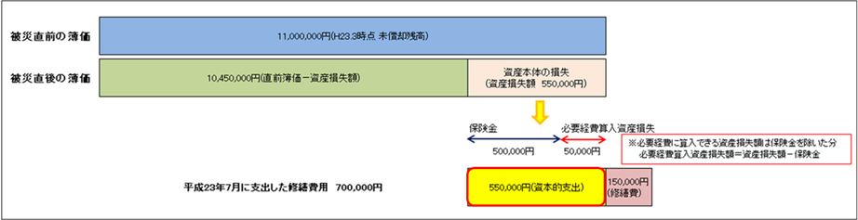
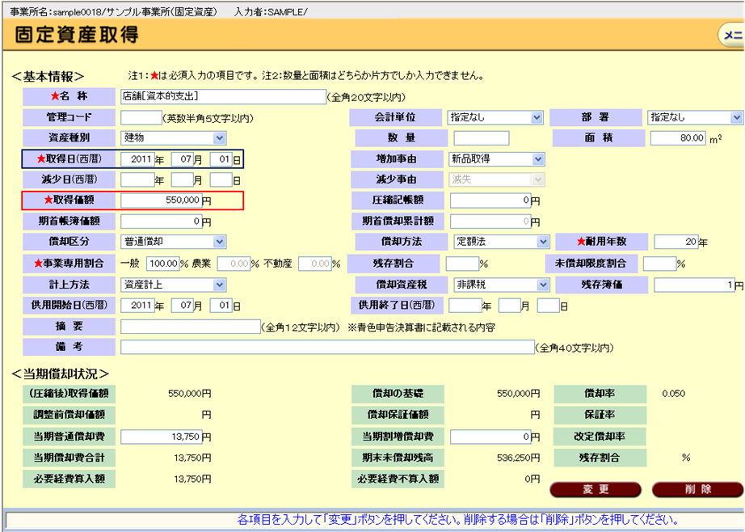

(2) 修繕費と資本的支出の額との区分が困難である場合
[被災した償却資産情報]
・平成13年1月に20,000,000円で取得した店舗（木造・耐用年数：20年・償却率：0.05%）
平成23年3月11日に被災（被害割合：5％^{※1}） ※1…被災割合について○○をご参照下さい
・被災直前の帳簿価額 11,000,000円
被災直前の帳簿価額＝2011年度の期首帳簿価額－2011/01～2011/03までの減価償却費
11,000,000円＝11,225,000円－900,000円×3/12カ月
・資産損失額 550,000円
資産損失額＝（取得価額－取得時から損失を生じた期間までの減価償却費の合計）×被害割合
550,000円={20,000,000円－(8,775,000円^{※２}＋900,000円×3/12カ月)}×5％
※2…2011年度の期首償却累計額
・平成23年7月に修繕費用及び使用可能期間延長等（補強）の為に費用として合計 3,000,000円を支出
・平成23年8月に店舗に係る保険金 500,000円を受領

2-1) 損壊部分の償却資産の登録
「1-1)損害部分の償却資産の登録」と同一内容で登録する

2-2) 残存部分の償却資産の登録
「1-2)残存部分の償却資産の登録」と同一内容で登録する

2-3) 資本的支出部分の償却資産の登録
被災資産について支出した費用のうち、資本的支出か修繕費か区分が明らかでない場合、その金額の30％を修繕費とし、残額を資本的支出として経理をしているときは、この処理が認められる。
※参照：災害の場合の資本的支出と修繕費の区分の特例 7－8－6(3)
http://www.nta.go.jp/shiraberu/zeiho-kaishaku/tsutatsu/kihon/hojin/07/07_08.htm
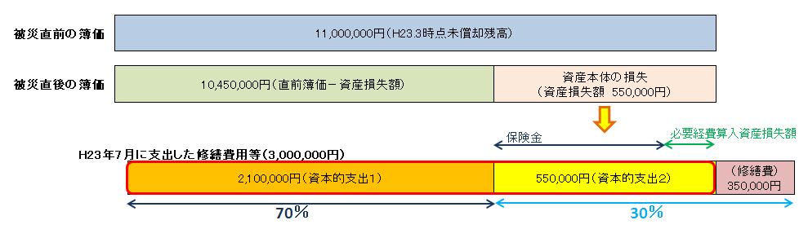
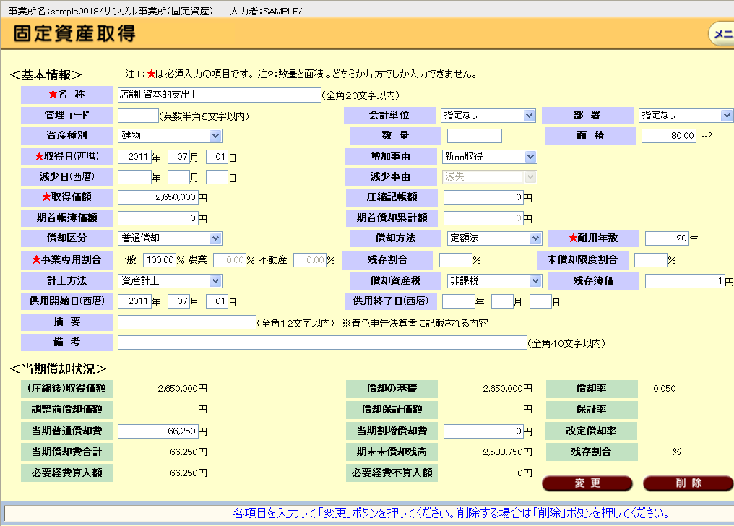

参考文献
東日本大震災に係る雑損控除の適用における「損失額の合理的な計算方法」について(指示)
http://www.nta.go.jp/sonota/sonota/osirase/data/h23/jishin/pdf/sonshitsu_keisan.pdf

東日本大震災に係る損失額計算システム
http://www.nta.go.jp/sonota/sonota/osirase/data/h23/jishin/tokurei/zeikin.htm#system

http://sun.ap.teacup.com/ikdz/74.html

